##### Project Document

문제정의서(연구개발계획서)

|  |  |
| --- | --- |
| Project Name | 조각 라디오 웹 포털 개발 : 피스캐스트 |

07 조

202102621 김예림

202102697 전규리

202202584 박민지

지도교수: 이영석 교수님 (서명)

Document Revision History

|  |  |  |  |
| --- | --- | --- | --- |
| Rev# | Date | Affected Section | Author |
| 1 | 2025/04/03 | 연구 개발의 필요성, 목표 작성 | 박민지 |
| 2 | 2025/04/04 | 이해당사자 설문 인사이트 작성 | 전규리 |
| 3 | 2025/4/4 | 기대 효과 및 향후 확장성, 연구 개발의 추진전략 및 방법 작성 | 김예림 |
|  |  |  |  |

Table of Contents

1. 연구 개발의 필요성 5

2. 연구 개발의 목표 및 내용 6

3. 이해당사자 인터뷰/ 설문 인사이트 8

4. 기대 효과 및 향후 확장 가능성 11

5. 연구 개발의 추진전략 및 방법 11

6. AI 도구 활용 정보 11

7. 참고문헌(Reference) 12

List of Figure

**그림 목차 항목을 찾을 수 없습니다.**

# 연구 개발의 필요성

**1) 관심 주제 및 문제 영역**

라디오는 오랜 역사를 가진 전통적인 미디어로, 음악과 토크 중심의 콘텐츠를 제공하며 많은 사랑을 받아왔다. 그러나 디지털 미디어 환경의 변화에 적응하지 못하는 전통 라디오 방송사는 점점 경쟁력을 잃어가고 있다. 이는 콘텐츠 소비 방식의 변화뿐만 아니라, 기술 발전을 효과적으로 활용하지 못한 결과이기도 하다. 현대 미디어 시장이 OTT(Over-the-Top), 유튜브, 팟캐스트 등의 플랫폼 중심으로 급변하면서, 라디오의 청취율과 시장 점유율이 지속적으로 감소하고 있다. 현대의 미디어 소비 방식은 짧은 시간 내에 콘텐츠를 소비하는 '숏폼' 중심으로 변화하고 있으며, 특히 유튜브의 숏츠(Shorts)나 틱톡(TikTok)과 같은 플랫폼이 급부상하면서 전통적인 라디오 포맷은 이러한 변화에 적응하지 못하는 실정이다.

또한, 현재 라디오 방송국들은 인력과 자원의 한계로 인해 디지털 유통 전략을 적극적으로 추진하지 못하고 있으며, 각 방송사별 다시듣기 어플이 존재하지만,전체 분량이 음악 없이 제공되고, 검색이 어렵다는 등 아쉬운 점이 있다. 따라서 AI 및 자동화 기술을 활용하여 기존의 긴 분량의 라디오를 조각화된(Clip) 형태로 제공하고, 보다 쉽게 접근할 수 있도록 개선된 플랫폼을 개발할 필요가 있다.

**2) 연구 개발의 필요성**

**(1) 사회적 관점**

전통 미디어의 쇠퇴는 문화 콘텐츠의 다양성 감소로 이어질 가능성이 있으며, 이는 대중문화 및 정보 전달의 균형에 부정적인 영향을 미칠 수 있다. 라디오는 공공성과 접근성이 높은 미디어로서 중요한 역할을 해왔지만, 디지털 전환이 지연되면서 젊은 층을 중심으로 청취율이 급감하고 있다. 따라서 새로운 기술을 활용하여 라디오 콘텐츠의 접근성을 높이고, 사용자 맞춤형 콘텐츠 제공이 필요하다.

**(2) 기술적 관점**

기존 라디오 방송은 FM 주파수 기반 운영 방식에 의존하여 디지털 플랫폼과의 연계가 부족하다. 이에 따라 AI 추천 알고리즘, 온디맨드 서비스 등의 최신 기술과 융합이 어렵다. 또한 현재의 라디오 다시 듣기 서비스는 검색 기능이 미흡하고, 세부적인 콘텐츠 탐색이 어렵다는 문제가 있다. 이를 해결하기 위해 IP 기반 유통 인프라를 확립하고, AI 및 데이터 활용을 통해 콘텐츠 최적화를 추진할 필요가 있다.

특히 방송 인력 부족으로 인해 개별 콘텐츠를 최적화하여 유통하는 작업이 어려운 현실이다. AI 기반 자동화를 활용하여 방송 내용을 분석하고, 특정 주제별로 조각화된 클립을 생성하는 시스템을 도입하면, 라디오 방송사들은 콘텐츠 유통 부담을 줄이면서도 다양한 사용자 니즈를 충족할 수 있다.

**3) 사용자 관점**

현대인은 짧고 빠른 콘텐츠 소비 패턴을 선호하지만, 라디오 콘텐츠는 긴 러닝타임과 정형화된 방송 형식으로 인해 이러한 트렌드와 맞지 않는 경우가 많다. 또한, 현재의 라디오 다시 듣기 서비스는 원하는 부분을 쉽게 찾을 수 있는 검색 기능이 미흡하며, 개인 맞춤형 콘텐츠 추천 시스템이 부족하다.

이에 따라 AI 음성 분석 및 추천 알고리즘을 도입하여 개별 청취자 맞춤형 서비스를 제공하고, 사용자 경험을 개선할 필요가 있다. 특히, 방송을 자동으로 조각(Clip) 단위로 나누고, 키워드 기반 검색 기능을 강화하면, 사용자는 긴 방송 전체를 듣지 않고도 원하는 정보를 손쉽게 찾아볼 수 있다.

# 연구 개발의 목표 및 내용

**1) 연구개발 목표**

본 연구 개발 프로젝트의 목표는 AI 및 데이터 활용을 통해 전통 라디오 방송을 디지털 환경에 최적화하고, 맞춤형 콘텐츠 제공 방식을 도입하는 것이다. 즉, 라디오 콘텐츠를 소비하는 새로운 방식을 제안하고, 이를 통해 라디오 시장의 활성화를 도모하는 것이다. 특히, 기존의 긴 러닝타임을 가진 라디오 방송을 짧은 클립(Clip) 단위로 조각 내어, 유튜브 숏츠(Shorts)와 같은 형식의 컨텐츠를 뉴스 기사 포털처럼 제공하는 웹 포털을 구축하는 것이 핵심 목표이다. 또한, 스포티파이와 연계하여 음원 저작권 문제를 해결하고, 라디오 다시 듣기 시 음악을 함께 제공할 수 있도록 한다. 이를 통해 라디오 방송사의 운영 효율성을 높이고, 사용자 경험을 개선하여 라디오 시장의 경쟁력을 강화하는 것을 목표로 한다.

**2) 목표 (TO-BE)**

현재 라디오 다시 듣기 서비스는 콘텐츠 탐색이 어렵고, 긴 러닝타임으로 인해 사용자 유입이 저조한 문제가 있다. 이에 본 프로젝트는 AI 기반 콘텐츠 분석 및 자동화 기술을 활용하여 라디오 방송을 조각화된 클립 형태로 제공하고, 맞춤형 추천 시스템을 통해 사용자 접근성을 높이는 방안을 연구한다. 즉, 라디오 방송의 디지털 전환을 촉진하고, 전통 미디어의 경쟁력을 회복하는 동시에 사용자 경험을 획기적으로 개선하는 것을 목표로 한다.

이를 위해 문제와 해결점을 찾는 브레인스토밍을 진행하였다. 아래는 그 결과이다.

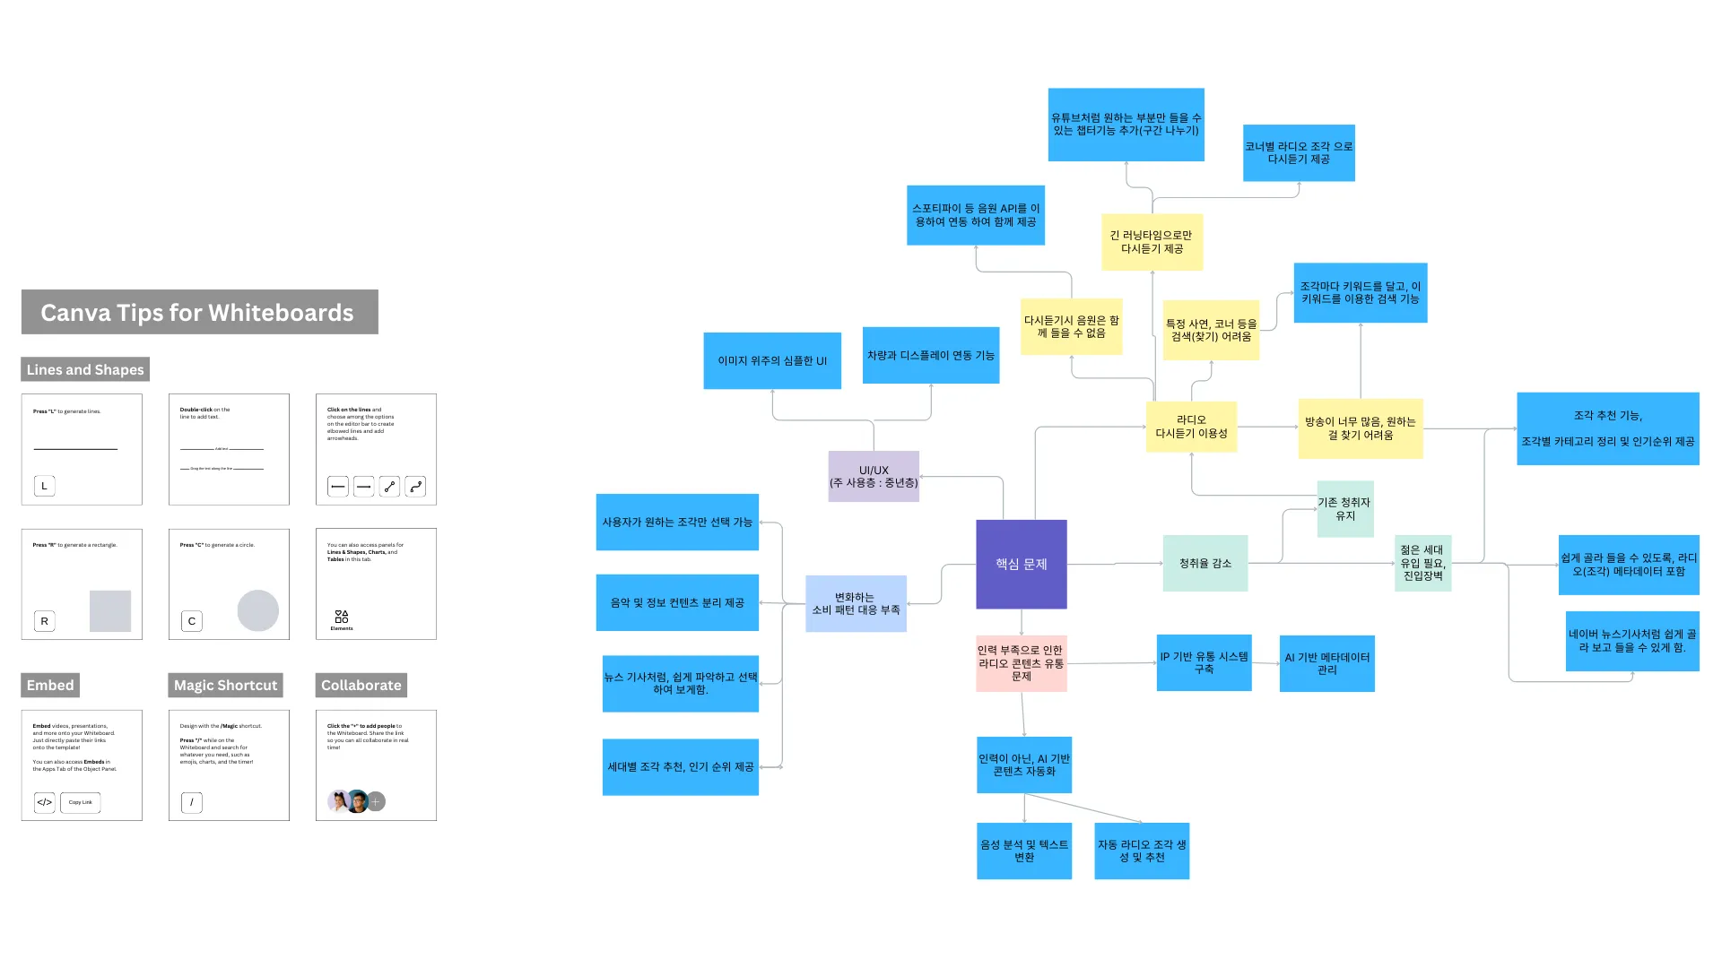

브레인 스토밍의 결과를 바탕으로 주요 목적을 다음과 같이 정리할 수 있다.

1. **라디오 콘텐츠를 짧은 클립(조각)으로 자동 분할하는 시스템 개발**

- AI 기반 자연어 처리(NLP) 및 음성 분석을 활용하여 대화, 음악, 광고 등을 자동으로 분류

- 조각별 설명과 함께 음원을 포함한 다시듣기 제공

1. **AI 음성 분석 및 텍스트 변환**

- 방송 내용을 자동으로 분석하여 텍스트로 변환.

- 키워드 및 문맥 분석을 통해 클립 단위로 분할.

1. **검색 기능 및 다시 듣기 편의성 개선**

- 키워드 및 주제별 클립을 자동 태깅하여 검색 및 탐색 기능 강화

- 특정 주제(예: 뉴스, 음악, 인터뷰 등)별 자동 태깅 및 메타데이터 생성

- 조각된 클립을 다양한 카테고리로 분류하여 제공

- AI 추천 알고리즘을 적용하여 개인 맞춤형 콘텐츠 제공

- 라디오 전체 분량 다시 듣기 시 챕터 기능 추가

1. **스포티파이 연동을 통한 음원 제공**

- 스포티파이 API를 활용하여 음악 저작권 문제 해결

- 다시 듣기 서비스에서 음원까지 포함하여 청취 가능하도록 개발

**3) 해결 방법 및 사용자 가치**

**(1) 해결 방법 (아이디어 요약)**

* AI 음성 분석 기술을 활용하여 긴 방송을 짧은 클립으로 자동 변환.
* 키워드 및 주제별 클립을 자동 태깅하여 검색 및 탐색 기능 강화.
* AI 추천 알고리즘을 적용하여 개인 맞춤형 콘텐츠 제공.
* 사용자가 원하는 카테고리(예: 뉴스, 음악, 토크)를 선택하여 쉽게 콘텐츠를 소비할 수 있도록 개선.

**(2) 사용자 가치**

* 라디오 조각화의 자동화: ai와 자동화 프로세스를 통해, 인력 없이도 라디오 방송을 자동으로 조각화하여 제공해주기 때문에 요즘의 소비 방식에 적합함.
* 편리한 콘텐츠 탐색: 사용자는 라디오 조각별 태깅, 인기순위, 추천 등으로 원하는 내용을 빠르게 찾아볼 수 있음.
* 온전한 청취: 음악을 포함한 다시듣기 기능으로 라디오의 온전한 청취 가능
* 시간 절약: 긴 방송을 전체 듣지 않고도 조각 라디오로 핵심 내용을 쉽게 소비 가능.
* 디지털 환경 최적화: 모바일 및 웹 환경에서도 쉽게 접근 가능.

# 이해당사자 인터뷰/설문 인사이트

**1) 이해당사자 설문 정보**

1. 설문 기간: 3/20 ~ 3.23

2. 인원 수: 일반 사용자 65명, 방송국 관계자 7명

3. 목표

- 일반 사용자: 현재 라디오 서비스의 불만 및 문제점 파악

- 방송국 관계자: 라디오 시장의 현황 파악

- 공통: 라디오 서비스 개선 방향 설정

4. 질문 수: 일반 사용자 24문항, 방송국 관계자 11문항

5. 조사 도구: 구글 폼, walla

6. 이해당사자 유형

|  |  |  |  |  |  |
| --- | --- | --- | --- | --- | --- |
|  | 20대 | 30대 | 40대 | 50대 | 60대 이상 |
| 남 | 12 | 1 | 0 | 2 | 0 |
| 여 | 22 | 6 | 8 | 12 | 2 |

**2) 주요 질문 및 응답 요약**

**(1) 일반 사용자**

1. 원하는 기능 및 개선이 필요하다고 느끼는 기능

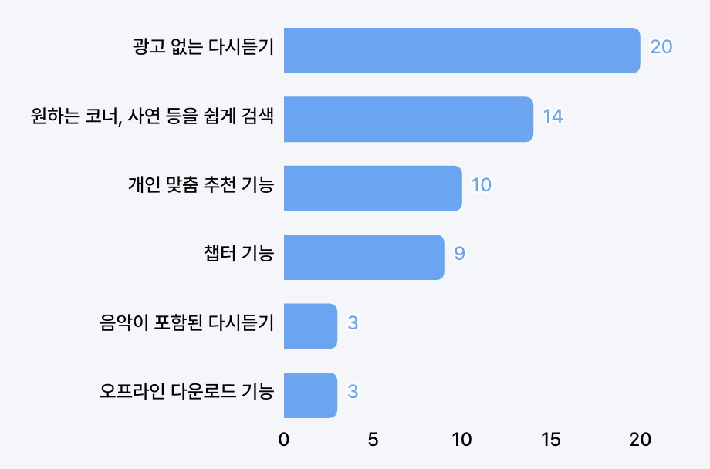

1. 현재 다시 듣기 서비스의 아쉬운 점

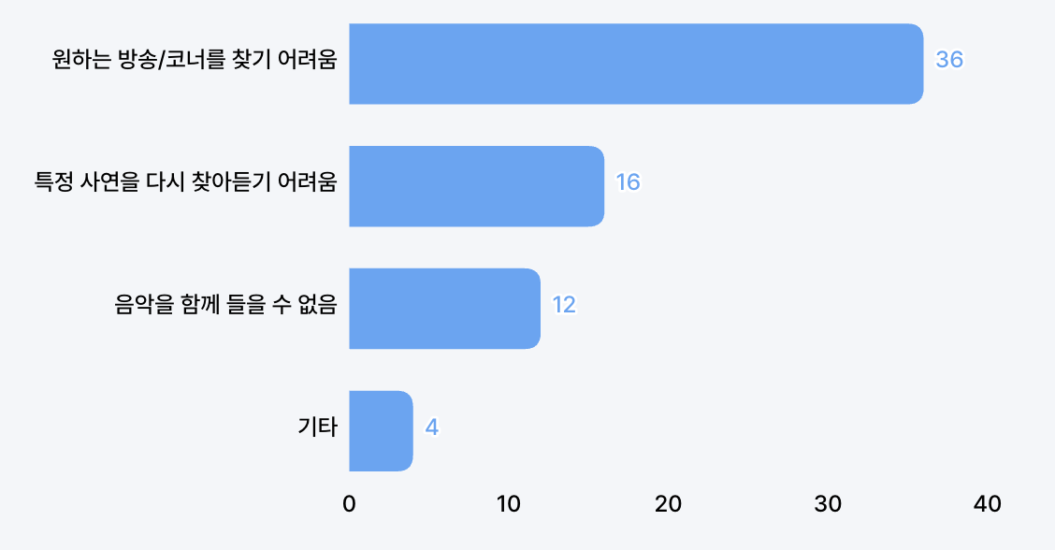

1. 청취 상황

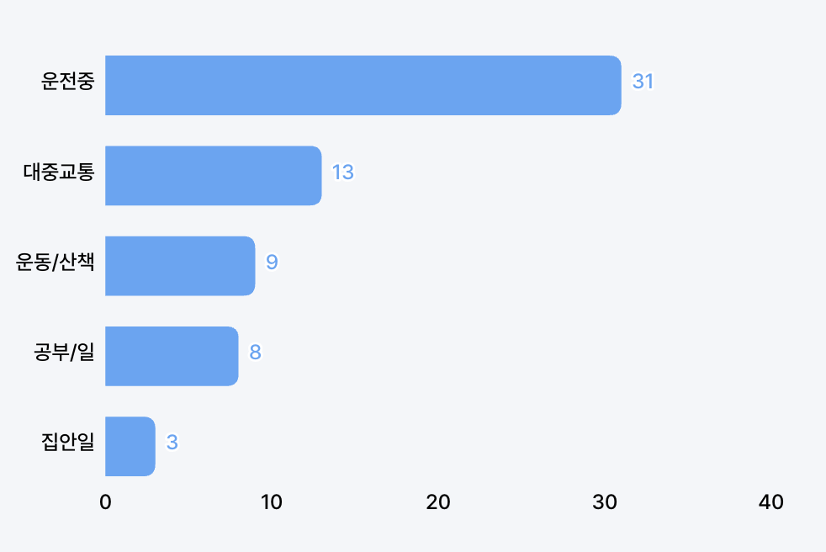

1. 청취 수단

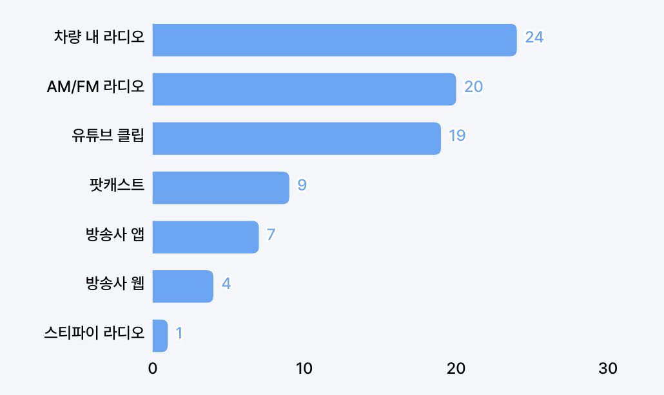

**(2) 방송국 관계자**

1. 라디오가 여전히 경쟁력을 유지하는 이유

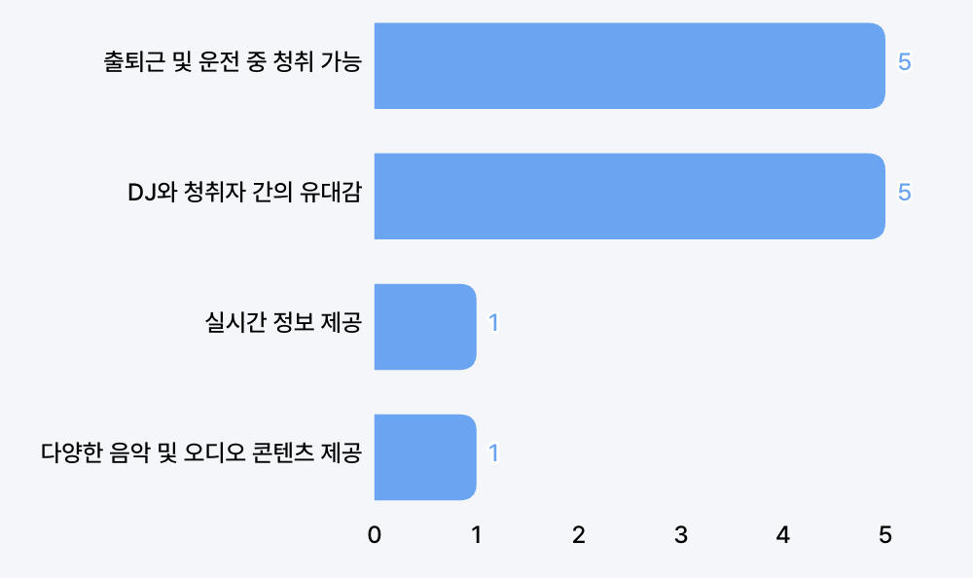

1. 유용하다고 생각되는 기능

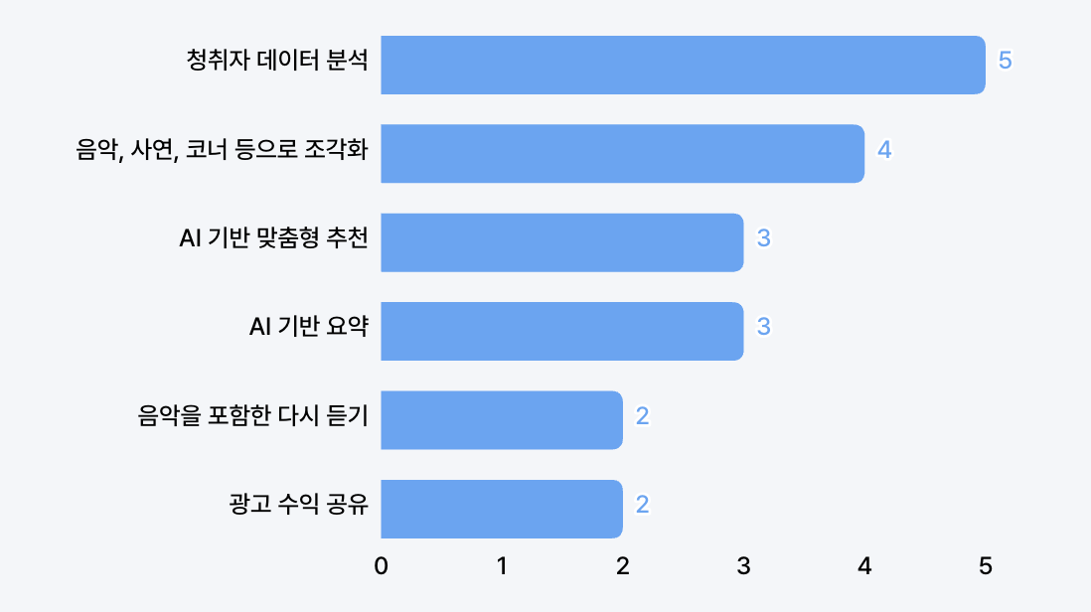

**3) 인사이트 정리(요약)**

|  |  |  |
| --- | --- | --- |
| 이해당사자 | 문제점 | 개선방안 |
| 사용자 | 원하는 방송이나 코너를 다시 찾아 듣기 어려움 | 키워드 기반, 내용 기반 등의 검색  기능 강화 |
| 사용자 | 특정 사연이나 내용을 다시 찾기 어려움 |
| 사용자 | 방송의 일부분을 저장할 수 없음 | 북마크 및 클립 저장 기능 제공 |
| 사용자 | 라디오 프로그램이 너무 많아 선택하는 데 어려움이 있음 | 사용자 데이터 기반 맞춤형 추천  시스템 도입 |
| 방송국 | 프로그램 홍보 부족 |
| 사용자 | 라디오 앱으로 다시 듣기 시 데이터가 많이 소모됨 | 오프라인 저장 기능 제공 |
| 사용자 | 차량에서 라디오 다시 듣기 서비스 사용시 불편함을 느낌 | 차량 디스플레이 연동 기능 및 음성 명령 기능 제공 |
| 사용자 | 긴 러닝 타임으로 인한 부담감 | 콘텐츠 조각화 및 요약 기능 제공 |
| 사용자 | 다시듣기 서비스의 사용자 친화적인 UI 부족 | 이미지 위주의 UI 디자인 개선 |
| 방송국 | 방송 인력 부족 | AI를 활용한 요약 및 조각화의 자동화 기능 제공 |
| 사용자,  방송국 | 라디오 다시 듣기 시 음악을 함께 들을 수 없음 | 음원 스트리밍 API 활용 |

# 기대 효과 및 향후 확장 가능성

**1) 기대 효과 및 주요 기대 성과**

본 프로젝트를 통해 사용자는 라디오 방송을 보다 효율적으로 소비할 수 있으며, 방송국 은 라디오의 새로운 가능성을 확장할 수 있다. 먼저, 콘텐츠 접근성이 향상된다. 기존의 라디오 방송은 특정 시간대에 청취해야 하는 불편함이 있었으나, 해당 서비스를 사용함으로 사용자는 원하는 시간대에 원하는 프로그램을 들을 수 있다. 또한, 효율적인 콘텐츠 소비가 가능해진다. AI 기반의 챕터 구분 및 요약 기능을 통해 청취자는 전체 방송을 들을 필요 없이 원하는 주제나 특정 키워드를 검색하여 원하는 부분만 선택적으로 들을 수 있으며, 구간을 자동으로 분리하여 제공함으로써 더욱 직관적인 콘텐츠 이용이 가능하다.

방송국 입장에서는 데이터 기반 서비스 확장이 가능해진다. 사용자의 청취 데이터를 분석하여 인기 있는 주제를 파악하고, 맞춤형 추천 기능을 제공함으로써 사용자 경험을 향상시킬 수 있다. 또한, 라디오 방송을 데이터화하여 유튜브, 팟캐스트, 뉴스 기사 등으로 2차 활용할 수 있으며, 특히, 방송국 내부에서도 특정 발언이나 콘텐츠를 신속하게 검색하고 아카이빙하여 날짜별, 주제별, 키워드별 정렬된 콘텐츠를 제공할 수 있다. 예를 들어 어떠한 아이돌을 검색하면 관련된 방송 조각이 자동으로 정리되어 제공되는 방식이다. 효율적인 콘텐츠 제공으로 새로운 시청자 유입, 광고 단가 상승도 기대할 수 있다.

**2) 정량적 기대 효과**

• **사용자 만족도 4점 이상**

파일럿 테스트를 통해 사용자의 만족도를 평가하고 최고점 5점에서 4점 이상의 긍정적인

피드백을 목표로 한다.

• **조각별 신뢰도 85% 이상**

AI 모델의 성능 평가 기준을 바탕으로 전체 점수 중 85% 이상의 정확도를 목표로 개선

한다.

• **텍스트 정확도 85% 이상**

AI 모델의 성능 평가 기준을 바탕으로 전체 점수 중 85% 이상의 정확도를 목표로 개선

한다.

**3) 향후 확장 가능성**

향후 확장 가능성 측면에서, 본 프로젝트는 AI 모델의 파인튜닝을 통해 라디오 방송에 특화된 인공지능 시스템을 구축할 수 있다. 라디오 특유의 음성 데이터(배경 음악, 여러 화자, 음악, 광고 등)를 고려하여 AI 모델을 최적화하면, 특정 방송국 스타일이나 발언 패턴을 반영한 맞춤형 요약 및 분류가 가능해진다. 또한, B2B 서비스 확장을 통해 방송국을 대상으로 자동 요약 및 아카이빙 솔루션을 제공할 수 있으며, 뉴스 및 토크쇼의 주요 발언을 자동으로 정리하여 언론사나 뉴스 큐레이션 업체와 협업하거나 연예인 중심으로 연예계 서비스를 만들어 제공할 수도 있다.

추가적으로, 다국어 지원 기능을 통해 라디오 방송 내용을 자동 번역하여 글로벌 시장으로 확장할 수 있으며, 한국어 방송을 영어, 일본어, 중국어 등으로 번역하여 제공할 수 있다. AI 기반 광고 삽입 기능 또한 중요한 확장 가능성 중 하나로, AI가 자연스러운 광고 삽입 지점을 분석하여 광고 효과를 극대화할 수 있다. 예를 들어, "이제 광고 듣고 오겠습니다"와 같은 문맥을 자동으로 인식하여 광고를 배치할 수 있으며, 광고 삽입 후 사용자 청취 이탈률을 분석하여 최적의 광고 위치를 찾아낼 수도 있다.

마지막으로, 실시간 요약 및 검색 기능을 도입하면 라디오 생방송에서도 AI가 실시간으로 내용을 요약하고 챕터를 구분하여 제공할 수 있다. 예를 들어, 들을 수 없거나 중간에 들어와 맥락 파악이 어려운 상태에서 DJ와 소통을 하고 싶을 때 이 기능을 통해 소외감없이 원활한 소통이 가능할 것이다. 라디오 방송은 기존의 청취 방식에서 벗어나 더욱 사용자 친화적인 형태로 진화할 수 있으며, 방송국과 사용자 모두에게 새로운 가치를 제공하는 혁신적인 플랫폼이 될 것이다.

# 연구 개발의 추진전략 및 방법

**1) 추진 일정**

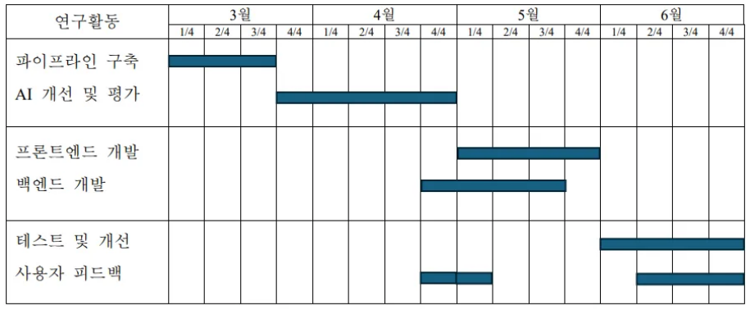

**2) 연구 개발 방법**

본 연구는 라디오 콘텐츠를 효과적으로 제공하고 분석, 관리하기 위해 조각화하는 AI 기반 웹 포탈을 구축하는 것을 목표로 하며, 이를 위해 조사(연구 분석), 설계, 프로토타입 제작, 테스트의 단계로 진행된다.

**(1) 조사**

본격적인 개발에 앞서, 관련 연구 및 기술 동향을 분석하여 최적의 방법론을 도출한다.

이를 위해 다음과 같은 자료를 조사한다.

* Speech와 Music 분리(inaSpeechSegmenter) 관련 논문 분석
* 광고 처리 관련 논문 분석
* Whisper 및 OpenAI의 자연어 처리 관련 연구 검토
* 기존 라디오 사용자 경험 분석
* 라디오 시장 분석
* 방송사 및 일반 사용자 대상 요구사항 정리

**(2) 설계**

조사를 바탕으로 AI 분석 파이프라인 및 웹 서비스 아키텍처를 정의하고, 효율적인 개

발 전략을 수립한다.

➀ AI 분석 파이프라인 설계

* 입력 데이터: 라디오 방송 음성 파일(MP3)
* 전처리 단계: inaSpeechSegmenter를 이용한 음성 구분(speech, music, noise, noenergy)
* 텍스트 변환: Whisper를 활용한 음성 → 텍스트 변환
* 요약: OpenAI 모델을 활용하여 주제별 자동 요약 및 챕터링
* 출력 데이터: 전체 스크립트, 조각별 요약

➁ 프로젝트 일정 수립

* AI 모델 최적화
* 웹 서비스 MVP 구현
* 성능 테스트 및 서비스 최적화

**(3) 프로토타입 제작**

초기 프로토타입을 단계적으로 구현하여 기능을 확장하며 테스트한다.

* 1단계: AI 분석 기능 최적화 및 성능 개선
* 2단계: API 서버 구축 및 데이터 저장 시스템 개발
* 3단계: UI/UX 개발 및 사용자 테스트

**(4) 테스트**

서비스의 정확도와 만족도를 평가하기 위해 AI 모델 테스트와 프로토타입 테스트를 진행

한다.

➀ AI 모델 테스트

* Whisper의 음성 인식 정확도 평가(CER: 문자 오류율 기준)
* OpenAI 기반 요약 모델의 성능 평가(정확도 85% 목표)

➁ 프로토타입 테스트

* 사용자 대상 파일럿 테스트
* 검색 및 조각화 기능의 UX 평가 및 개선
* 안정성 검증

**3) 팀 구성 및 역할**

|  |  |  |
| --- | --- | --- |
| 이름 | 역할 | 담당 업무 |
| 전규리 | 팀장 | UI/UX 설계, Frontend, OpenAI 분석 및 최적화 |
| 김예림 | 팀원 | 파이프라인 설계, Speech/Music 분리, 테스트 |
| 박민지 | 팀원 | Backend, Whisper 분석 및 최적화, 평가 기준 설계 |

**4) 학회/학술 대회 정량적∙정성적 목표**

본 프로젝트의 정량적∙정성적 목표는 다음과 같이 정리할 수 있다.

* 2025 CNU SW/AI Project Fair 창의작품경진대회 출품
* 일부 기능 서비스화
  + 코너별 조각화
  + 검색 기능
* 사용자 피드백: 3번 목표
  + AI 개선 후 결과물 평가
  + 페이퍼 프로토타입 평가
  + 프로토타입 평가

# AI 도구 활용 정보

|  |  |
| --- | --- |
| *사용 도구* | GPT-4 |
| *사용 목적* | 시각화 방법 추천 |
| *프롬프트* | 이 내용을 어떻게 시각화 하면 좋을까? |
| *반영 위치* | 이해당사자 설문 인사이트 (p.8) |
| *수작업*  *수정* |  |

|  |  |
| --- | --- |
| *사용 도구* | GPT-4o |
| *사용 목적* | 초안 작성 |
| *프롬프트* | 주제, 주요 기능, 주요 기술 및 현재 연구 과정에서의 확장 가능성을 바탕으로 기대 효과 및 향후 확장 가능성 초안을 작성해줘 |
| *반영 위치* | 기대 효과 및 향후 확장 가능성 (p.11) |
| *수작업*  *수정* | 있음(사례 교체, 구체화, 맥락 정리 등) |

|  |  |
| --- | --- |
| *사용 도구* | GPT-4o |
| *사용 목적* | 초안 작성 |
| *프롬프트* | 조사, 설계, 프로토타입 제작, 테스트를 다음과 같은 내용을 바탕으로 연구 개발 방법 초안을 작성해줘 (각 연구 내용의 개요) |
| *반영 위치* | 연구 개발 방법 (p.13) |
| *수작업*  *수정* | 있음(답변받은 초안을 틀로 삼아 내용 수정) |

# 참고문헌(Reference)

[1] 임재윤. (2017). 인공지능 음성비서가 라디오에 갖는 의미. MBC 라디오 PD.

[2] 한국방송기술인연합회. (2020). 코로나가 앞당긴 디지털 세상, 최적화를 고민한다.

[3] 김형찬. (2022). Radio Everywhere를 향한 10년. 한국방송학회.

[4] 조장. (2023). 일본 라지코(radiko) 서비스 현황 및 분석.

[5] 한국일보. (2024). 숏폼의 시대에도 라디오는 흐른다.

[6] 매일경제. (2024). 미국최대 기업마저 못버티고 파산..’유튜브 천하’ 라디오는 어쩌나.